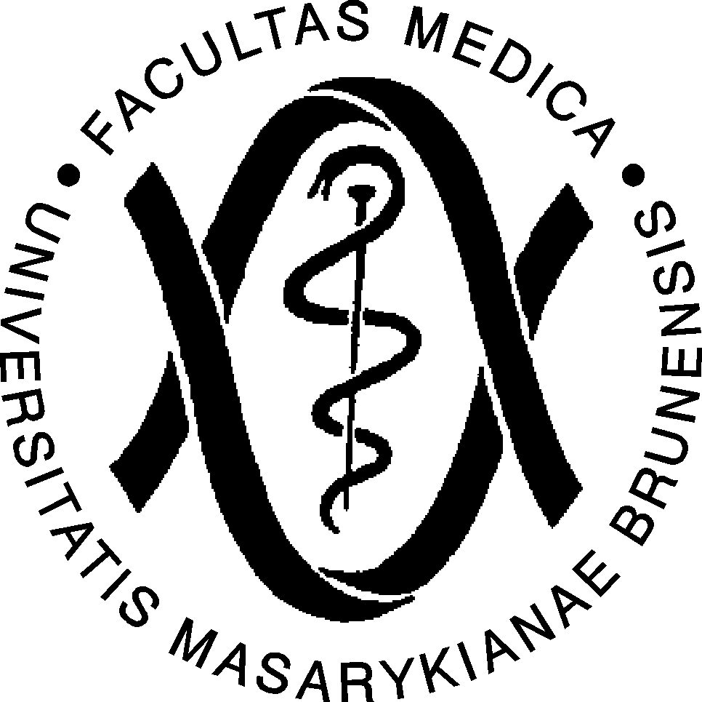

AKADEMICKÝ SENÁT

Lékařská fakulta, Masarykova univerzita

Zápis ze zasedání Akademického senátu Lékařské fakulty Masarykovy univerzity, které se uskutečnilo dne 27. června 2017 od 14,00 hodin v zasedací místnosti děkanátu, pavilon A 17 místnost 432 (4. patro).

Přítomno: 24 členů AS LF MU
Hosté: prof. Mayer, prof. Kaňková, Ing. Sochorová, Dr. Koščík

Program zasedání:

- Schválení programu zasedání
- Schválení zápisu z posledního zasedání AS
- Volba volební komise stálé (pro volby do AS MU) a volba volební komise pro volby do AS LF MU.
- Informace o výběrových řízeních a následné hlasování
- Materiál k přijímání studentů na LF (předkládá prof. Kaňková)
- různé

- Schválení programu zasedání

Předseda AS LF MU přivítal přítomné senátory a hosty a seznámil je s předem rozesílaným programem zasedání a vyzval k hlasování o jeho schválení.

Program zasedání byl jednomyslně schválen všemi přítomnými senátory.

- Schválení zápisu z posledního zasedání AS

Předseda AS LF MU informoval přítomné, že z důvodu technické chyby byl do příslušného adresáře, který slouží pro vkládání zápisů z jednotlivých zasedání AS LF MU, omylem vložen zápis z dubnového zasedání. Tato chyba bude co nejdříve napravena a schválení zápisu ze zasedání konaného dne 16. 5. 2017 proběhne následně formou elektronického hlasování.

- Volba volební komise stálé (pro volby do AS MU) a volba volební komise pro volby do AS LF MU.

Předseda AS LF MU přednesl potřebu ustanovit volební komisi LF MU pro volby do AS MU v souladu s čl. 7 Volebního řádu Akademického senátu Masarykovy univerzity. Předseda vyzval senátory k navržení kandidátů za členy této komise a požádal, aby senátoři při navrhování vzali v potaz, zda daná osoba nemá v úmyslu kandidovat do AS MU. V takovém případě by totiž mohlo dojít ke střetu zájmů a daná osoba by se musela vzdát členství ve volební komise a musela být nahrazena na dalším zasedání AS LF MU.

Senátoři AS LF MU za členy volební komise dle Volebního řádu AS MU navrhli:
- MUDr. Mgr. Bc. Tomáše Vojtíška, Ph.D. (jako předseda)
- PharmDr. Ondřeje Zendulku, Ph.D.
- Lauru Kvasnicovou

Předseda AS LF MU vyzval ke hlasování o těchto kandidátech. Kandidáti byli jednomyslně přijati.

Předseda AS LF MU následně přešel ke druhé části tohoto bodu, to je ustanovení volební komise pro volby do zaměstnanecké komory AS LF MU, které se uskuteční v průběhu října 2017.

Senátoři AS LF MU za členy této volební komise navrhli:
- Mgr. Bc. Michala Koščíka, Ph.D.
- doc. MUDr. Růženu Lábrovou, Ph.D.
- Lauru Kvasnicovou (jako předsedkyně)

Předseda AS LF MU vyzval ke hlasování o těchto kandidátech. Kandidáti byli jednomyslně přijati.

- Informace o výběrových řízeních a následné hlasování

Hlasování předcházela volba skrutátorů, jednohlasně byli zvoleni doktor Jurajda a slečna Kvasnicová.
Výsledky tajného hlasování jsou:

- MUDr. Jiří Dolina, Interní gastroenterologická klinika jmenován od 1. 6. 2017 do 31. 8. 2021

Souhlasilo 21 Nesouhlasilo 0 Zdrželo se hlasování 1
Neplatné hlasy 2

- prof. MUDr. Markéta Hermanová, Ph.D., I. patologicko-anatomický ústav jmenována do 31. 8. 2017, prodloužení o 5 let, tj. do 31. 8. 2022
Souhlasilo 24 Nesouhlasilo 0 Zdrželo se hlasování 0

- prof. MUDr. Lenka Špinarová, Ph.D., I. interní kardioangiologická klinika jmenována do 31. 12. 2017, prodloužení o 5 let, tj. do 31. 12. 2022
Souhlasilo 21 Nesouhlasilo 1 Zdrželo se hlasování 1

Neplatné hlasy 1

- prof. MUDr. Petr Dobšák, CSc., Klinika tělovýchovného lékařství a rehabilitace jmenován do 31. 8. 2017, prodloužení o 5 let, tj. do 31. 8. 2022
Souhlasilo 22 Nesouhlasilo 1 Zdrželo se hlasování 1

- MUDr. Tomáš Tomáš, Ph.D., I. ortopedická klinika jmenován do 31. 8. 2017, prodloužení o 5 let, tj. do 31. 8. 2022
Souhlasilo 22 Nesouhlasilo 0 Zdrželo se hlasování 0

Neplatné hlasy 2

- prof. MUDr. Lydie Izakovičová Hollá, Ph.D., Stomatologická klinika jmenována do 31. 8. 2017, prodloužení o 5 let, tj. do 31. 8. 2022
Souhlasilo 24 Nesouhlasilo 0 Zdrželo se hlasování 3

- doc. MUDr. Radim Jančálek, Ph.D., Neurochirurgická klinika jmenován do 31. 8. 2017, prodloužení o 5 let, tj. do 31. 8. 2022
Souhlasilo 23 Nesouhlasilo 0 Zdrželo se hlasování 1

- doc. MUDr. Jarmila Skotáková, CSc., Klinika dětské radiologie jmenována do 31. 8. 2017, prodloužení o 5 let, tj. do 31. 8. 2022

Souhlasilo 22 Nesouhlasilo 1 Zdrželo se hlasování 0

Neplatné hlasy 1

- Materiál k přijímání studentů na LF (předkládá prof. Kaňková)

Po zahájení tohoto bodu předal předseda AS LF MU slovo děkanu LF MU.

Pan děkan na začátek pouze konstatoval, že se v rámci výběrového řízení nedochází k žádným koncepčním změnám, odkázal na předem rozesílané podkladové materiály (součást tohoto zápisu) a předal slovo proděkance Kaňkové.

Paní proděkanka požádala senát o schválení studijních oborů pro akademický rok 2018/2019 včetně podmínek pro přijímání studentů.

Paní proděkanka dále informovala, že oproti plánovanému poctu přijatých do oboru VL (n=380) je v úmyslu na akad. rok 2017/18 přijmou nižší počet. Na základě evaluačních pohovorů s RMU (důrazně doporučeno snížit počet přijímaných studentů), detailní analýzy rozpočtu s modelováním situací variabilní proporce českých studentů a samoplátců a jejich dopadů na rozpočet fakulty a s přihlédnutím k pokynům MŠMT stran akceptovatelného snižování počtu studentů (pokles do 10% počtu a do 3% prum. KEN) bylo vedením fakulty dodatečně rozhodnuto o záměru snížit počet přijatých do Všeobecného lékařství o cca 40 osob a tuto kapacitu doplnit samoplátci.

Dále paní proděkanka uvedla, že nově bylo mezi podmínky přijetí zaraženo omezení přihlášení pro dřívější neúspěšné studenty VL (LF MU), kteří byli třikrát a vice vyhozeni ze studia. Toto opatření by mělo vyřešit situaci s některými chronicky neúspěšnými studenty a panuje přesvědčení, že se LF MU určitě nepřipraví o perspektivní studenty.

Slovo dostala prof. Izakovičová-Hollá, která zdůraznila potřebu zachování talentových zkoušek pro přijetí do stud. Programu zubní lékařství. Nelze se totiž dle paní profesorky spoléhat pouze na prospěch, neboť v minulosti byli i takoví uchazeči, kteří neuspěli navzdory tomu, že na střední škole měli pouze jednu „2“.
Zástupci SKAS LF MU vznesli dotaz, zda je skutečně nezbytné přijímat 40 zahraničních studentů namísto českých.

Reagoval pan děkan. Uvedl ekonomické důvody tohoto rozhodnutí z důvodu nedostatečného financování fakulty státem. Dále také uvedl potřebu postupného snižování počtu studentů na učitele a tím zkvalitnění výuky.

Na závěr doktor Koščík shrnul obsah předloženého dokument „Návrh na přijímací řízení 2018“, o kterém se má hlasovat.

Předseda vyzval senátory k hlasování. Návrh byl jednomyslně přijat, s tím, že materiál bude upřesněn dle výsledků přijímacího řízení v stávajícím roce na podzim 2017

- Různé

Předseda AS LF navrhl schválit přibližný harmonogram voleb do zaměstnanecké komory AS LF MU, které by se měly uskutečnit začátkem podzimu.

Navrhovaný harmonogram byl následující:
- vyhlášení – polovina září
- sběr kandidatur – konec září
- první hlasování – první polovina října

Předseda AS LF MU vyzval senátory k hlasování, návrh byl jednomyslně schválen.

Prof. MUDr. Vlastimil Válek, CSc., MBA
předseda AS LF

